Wyniki dla funkcji sin(x)

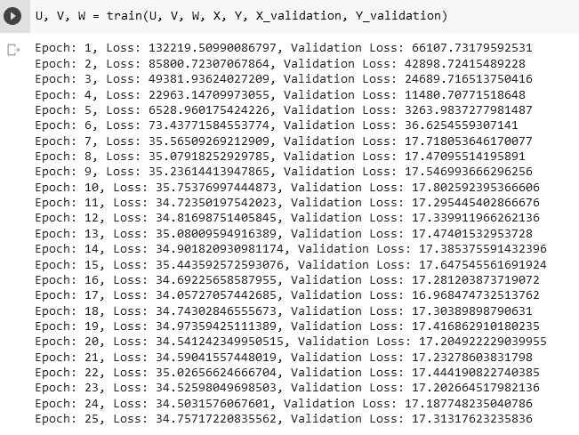

Zadanie 1 dla sin(x/2) \* 3 + 20

Zadanie 2 dla cos(x) \* sin(x/2) + 1

Zadanie 3 dla sin(x \* 3) + 5

Zadanie 4 dla sin(x) + cos(x)

